
GRACE
Immagine  Image | Descrizione  Description | Codice  Code | Peso Kg  Weight Kg | Dimensioni cm  Dimension cm | Materiale  Material | Quantità  Quantity
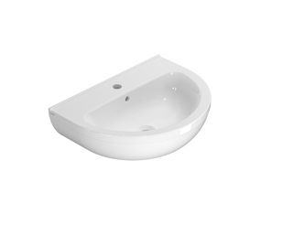 | Lavabo GRACE 60.45  Lavabo 60.45 monoforo. Con foro troppo pieno.  Installazione sospesa.  Basin GRACE 60.45  Basin 60.45 cm. Provided with overflow hole.  Wall-hung installation. | GRN60BI  GRN60BI | 15 | 60x45x18,5 | Vitreous China
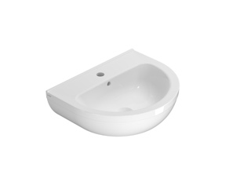 | Lavabo GRACE 55.45  Lavabo 55.45 monoforo. Con foro troppo pieno.  Installazione sospesa.  Basin GRACE 55.45  Basin 55.45 cm. Provided with overflow hole.  Wall-hung installation. | GRN55BI  GRN55BI | 14 | 55x45x18,5 | Vitreous China
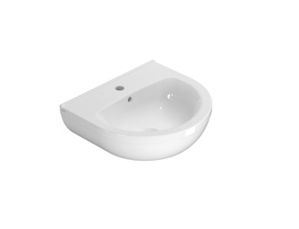 | Lavabo GRACE 50.45  Lavabo 50.45 monoforo. Con foro troppo pieno.  Installazione sospesa.  Basin GRACE 50.45  Basin 50.45 cm. Provided with overflow hole.  Wall-hung installation. | GRN50BI  GRN50BI | 14 | 50x45x18,5 | Vitreous China
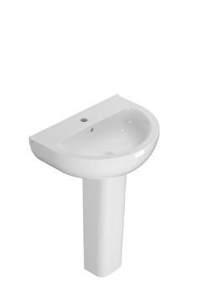 | Colonna a terra  Colonna a terra 16,5.18 h68  Floor mounted pedestal  Floor mounted pedestal 16,5.18 h68 | GRN05BI  GRN05BI | 12 | 16,5x18x68 | Vitreous China
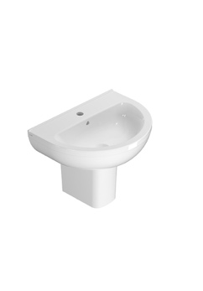 | Colonna sospesa  Colonna a terra 28.19 h32,5  Souspended pedestal  Floor mounted pedestal 28.19 h32,5 | GRSN5BI  GRSN5BI | 10 | 28x19x32,5 | Vitreous China
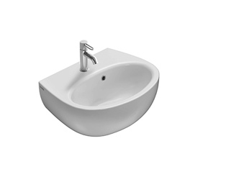 | Lavabo GRACE 45.36  Lavabo 45 monoforo. Con foro troppo pieno.  Installazione sospesa.  Basin GRACE 45.36  Basin 45.36 cm. Provided with overflow hole.  Wall-hung installation. | GR045BI  GR045BI | 12 | 45x36x19 | Vitreous China
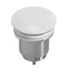 | Piletta in ceramica Up&Down  Piletta up & down con tappo in ceramica  Push open valve drain  Push open valve drain with ceramic top | FI012BI  FI012BI | 0,5
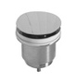 | Piletta cromata Up&Down  Piletta up & down con tappo cromato  Push open valve drain  Push open chromed valve drain | FI012CR  FI012CR | 0,5
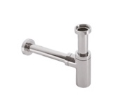 | Sifone tondo  Sifone tondo in ottone cromato da 1” 1/4.  Siphon  Chromium-plated siphon round shape 1”1/4 | RA051CR  RA051CR | 0,5
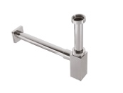 | Sifone quadro  Sifone quadro in ottone cromato da 1” 1/4.  Siphon  Chromium-plated siphon, square shape 1”1/4 | SF051CR  SF051CR | 0,5
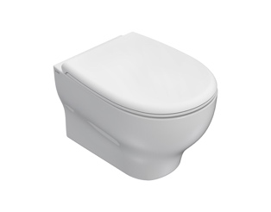 | Vaso sospeso GRACE 52.36 SENZABRIDA®  Vaso sospeso SENZABRIDA® 52.36 cm. Scarico medio < 3 Lt. Fissaggi inclusi.  Wall-hung WC GRACE 52.36 no rim  Wall-hung WC No rim 52.36 h36 cm. Average drain < 3 Ltr. Fixing kit included | GRS03BI  GRS03BI | 25 | 52.36 h36cm | Vitreous China
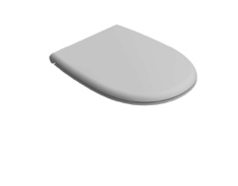 | Coprivaso rimovibile  Coprivaso rimovibile in duroplast con chiusura tradizionale | GR021BI | 2 |  | Duroplast
 | Coprivaso rimovibile  Coprivaso rimovibile in duroplast con chiusura rallentata  Removable seat-cover  soft-close  Removable duroplast seat-cover with soft-closing system | GR022BI  GR022BI | 2 |  | Duroplast
 | Staffa di fissaggio  Staffa di fissaggio a “L”  (Barra filettata ø 12).  Fixing brackets for W/H sanitary  Fixing brackets for W/H sanitary (Theadrer bar ø 12) | FI002  FI002 | 2,5
 | Protezione  Protezione antiurto e acustica.  Protection  Acoustic and crash protection | PU001  PU001 | 0,2
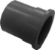 | Riduttore flusso di scarico  Riduttore flusso di scarico  Flow reductor  Flow reductor | VA132  VA132
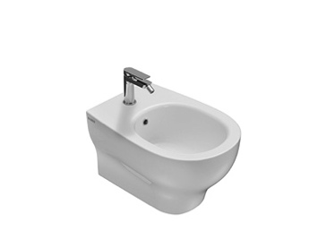 | Bidet sospeso monoforo 52.36 h31 cm. Fissaggi inclusi  Wall-hung bidet one hole 52.36 h 31 cm. Fixing kit included | GRS10BI | 19 | 52.36 h31 | Vitreous China
 | Piletta in ceramica Up&Down  Piletta up & down con tappo in ceramica  Push open valve drain  Push open valve drain with ceramic top | FI012BI  FI012BI | 0,5
 | Piletta cromata Up&Down  Piletta up & down con tappo cromato  Push open valve drain  Push open chromed valve drain | FI012CR  FI012CR | 0,5
 | Staffa di fissaggio  Staffa di fissaggio a “L”  (Barra filettata ø 12).  Fixing brackets for W/H sanitary  Fixing brackets for W/H sanitary (Theadrer bar ø 12) | FI002  FI002 | 2,5
 | Protezione  Protezione antiurto e acustica.  Protection  Acoustic and crash protection | PU001  PU001 | 0,2
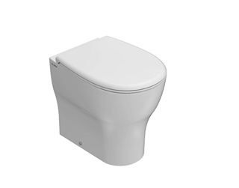 | Vaso a terra GRACE 52.36 SENZABRIDA® Multi  Vaso a terra SENZABRIDA® 52.36 cm. Scarico medio < 3 Lt. Fissaggi inclusi.  Floor-mounted WC GRACE 52.36 no rim Multi  Floor-mounted WC No rim 52.36. Average drain < 3 Ltr. Fixing kit included | GR003BI  GR003BI | 26 | 52.36 h43cm | Vitreous China
 | Coprivaso rimovibile  Coprivaso rimovibile in duroplast con chiusura tradizionale | GR021BI | 2 |  | Duroplast
 | Coprivaso rimovibile  Coprivaso rimovibile in duroplast con chiusura rallentata  Removable seat-cover  soft-close  Removable duroplast seat-cover with soft-closing system | GR022BI  GR022BI | 2 |  | Duroplast
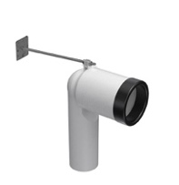 | Curva tecnica  Raccordo per scarico a pavimento regolabile da 6 a 9 cm.  Elbow pipe  Elbow pipe for floor drain. Adjustable 6/9 cm | VA092  VA092 | 0,3 | Ø 11
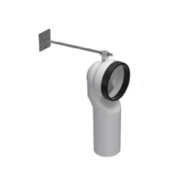 | Curva tecnica  Curva tecnica per lo scarico a pavimento regolabile da 10 a 12 cm  Elbow pipe  Elbow pipe for floor drain. Adjustable 10/12 | VA093  VA093 | 0,3 | Ø 10
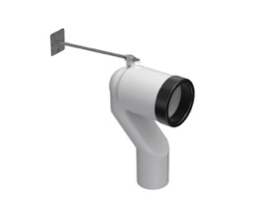 | Curva tecnica  Raccordo per scarico a pavimento regolabile da 13 a 18 cm.  Elbow pipe  Elbow pipe for floor drain. Adjustable 13/18 cm | VA094  VA094 | 0,3
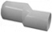 | Raccordo eccentrico  Raccordo eccentrico per carico acqua cm. 38,5 o 35,5  Eccentric pipe  Eccentric pipe for wall inlet 35,5/38,5 cm | VA086  VA086 | 0,1
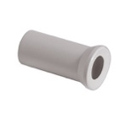 | Raccordo a parete  Raccordo per scarico a parete cm. 35  Pipe  Pipe for wall drain 35 cm | VA076  VA076 | 0,3 | Ø 10
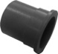 | Riduttore flusso di scarico Riduttore flusso di scarico.  Flow Reductor  Flow Reductor | VA132  VA132
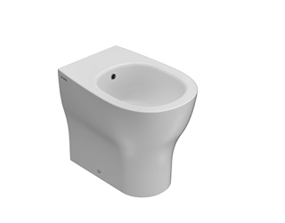 | Bideta terra GRACE 52.36  Bidet a terra 52.36 cm. Multi, installazione filo parete. Completo di fissaggi  Floor-mounted Bidet GRACE 52.36  Floor-mounted Bidet 52.36. Multi, back to wall installation. Fixing kit included | GR012BI  GR012BI | 25 | 52.36 h43cm | Vitreous China
 | Piletta in ceramica Up&Down  Piletta up & down con tappo in ceramica  Push open valve drain  Push open valve drain with ceramic top | FI012BI  FI012BI | 0,5
 | Piletta cromata Up&Down  Piletta up & down con tappo cromato  Push open valve drain  Push open chromed valve drain | FI012CR  FI012CR | 0,5

